- Niveau : 1re et T^{le} LGT,
- ressource en autonomie

Préparez votre volet orientation du Grand oral
en bac technologique

Le Grand oral approche peu à peu… Vous avez le trac ? Ou bien vous ne savez pas vraiment par quoi commencer ? Et si vous regardiez l’antisèche de Cyrus ? Relevez les trucs et astuces qu’il vous donne et vous verrez : bien préparé, tout se passera bien !

http://quandjepasselebac.education.fr/comment-reussir-son-oral-decouvrez-la-video-de-cyrus/

Donc, plus vous serez préparé, plus vous aurez confiance en vous et meilleure sera votre réussite.

Commençons maintenant avec ce livret, conçu pour vous accompagner à énoncer vos choix d’orientation et les compétences attendues, qui concernent les cinq dernières minutes du Grand Oral, sur les vingt au total.
Commencez à compléter ce livret dès la fin de l’année de première jusqu’à l’épreuve du Grand oral. Conservez-le bien, le jury pourrait vous poser les mêmes questions !
Ce livret s’organise en 5 grandes parties :
A- Les points forts, qualités et compétences développés au cours de votre scolarité
B- Les points forts, qualités et compétences développés en dehors du cadre scolaire
C- Les temps forts dédiés à l’orientation au cours de votre scolarité
D- Les divers projets auxquels vous avez participé
E- Votre projet d’études

NOM : ………………………………...…… Prénom : ……………………………………… Classe : ….…….

A- Vos points forts, qualités et compétences développés au cours de votre scolarité

1- Comment vous sentez-vous dans la voie technologique ?
………………………….…………………………………………………………………………………………
………………………………………….…………………………………………………………………………
………………………………….…………………………………………………………………………………

2- Quelles sont les matières que vous préférez et pourquoi ? …………………………………………..………………………………………………………………………….
………………………………………………………………………………………………………………………
…………………………………………..………………………………………………………………………….
……………………………………………………………………………………………………………………..
3- Dans quelles matières réussissez-vous le mieux ? ………………………………………………………………………………………………………………………
…………………………………………..………………………………………………………………………….
………………………………………….………………………………………………………………………….
…………………………………………..………………………………………………………………………….
4- Dans quelles spécialités de votre filière avez-vous les meilleures notes ? …………………………….
………………………………………………………………………………………………………………………
5- Quelles méthodes de travail avez-vous acquises au cours de votre scolarité ?
□ prise de note □ exposé oral □ la synthèse □ le compte-rendu □ la fiche de révision

6- En ce qui concerne les outils numériques, avez-vous appris, au cours de votre scolarité, à maîtriser :
□ la création d’un support de présentation (diaporama) □ la saisie sur outil de traitement de texte
□ la navigation sur le web □ l’évaluation de la fiabilité de l’information sur le web
□ la programmation □ l’utilisation de logiciels en particulier (lesquels ? ……………………………)

7- En ce qui concerne les langues vivantes, quelles langues avez-vous apprises et quel est votre niveau ?

Langues | Compréhension écrite | Expression écrite | Compréhension orale | Expression orale

8- Quelles sont, selon vous, les principales qualités que vous avez développées au cours de votre scolarité ? …………………………………………………………………………………………………………………….
…………………………………………………………………………………………………………………………………………………………………………………………………………………………….………………
9- Avez-vous été délégué de classe ? □ oui □ non
Si oui, en quelle classe ? ……………………………………………………………………………………………..

10- Avez-vous participé à une instance telle que le conseil de la vie collégienne (CVC), le conseil de la vie collégienne (CVL)... ? □ oui □ non
Lesquels ? ………………………………………………………………………………………………………

11 - Avez-vous suivi des options durant votre scolarité ? □ oui □ non
Si oui, lesquelles et en quelle année ? ………………………………………………………………………
………………………………………………………………………………………………………………………………………………………………………………………………………………………………………………

12- Avez-vous été inscrit à l’association sportive ? □ oui □ non
Si oui, quels sports avez-vous pratiqué dans ce cadre ? ……………………………………………………
………………………………………………………………………………………………………………………

13- Avez-vous participé à des clubs ou ateliers proposés dans vos établissements en dehors des cours ?
□ journal □ artistique (photo, peinture, danse…) □ théâtre □ scientifique
□ autre : …………………………………………………………………………………………...

B- Vos points forts, qualités et compétences développés en dehors du cadre scolaire

1- Quelles sont, selon vous, vos 5 principales qualités ? Vous pouvez vous aider de la liste d’adjectifs ci-dessous.
- ……………...…………….. 2) ………………………….………. 3) ………………..………………..
4) ……………….……………………….. 5) ………………….……………………...
Propositions d’adjectifs : accueillant, adroit, aidant, aimable, ambitieux, amusant, appliqué, astucieux, autonome, calme, compatissant, courageux, créatif, discret, dynamique, efficace, énergique, fiable, fort, franc, généreux, gentil, habile, honnête, intrépide, inventif, logique, minutieux, optimiste, ordonné, organisé, ouvert, pacifique, patient, persévérant, poli, ponctuel, rapide, responsable, sensible, serviable, tolérant, travailleur.

2- Quels sont, selon vous, vos points faibles ?
………………………………………………………………………………………………………………..……….……….…………………………………………………………………………………………………………
3- À votre avis, comment les autres (camarades, famille, professeurs…) vous perçoivent-ils ?
………………………………………………………………………………………………………………..……….……….…………………………………………………………………………………………………………
………………………………………………………………………………………………………………..……
4- Qu’aimez-vous faire en dehors du cadre scolaire ? ………….…………………...………………………
………………………………………………………………………………………...………………………..……………….………………………………………………………………………………………………..………………..……………….…………………………………………………………………………………………..

5- Êtes-vous inscrit à une ou plusieurs activités sportives ? □ oui □ non
Si oui, lesquelles ? …………………………………………………………………………………………………….
6- Avez-vous appris à jouer d’un instrument de musique ? □ oui □ non
Si oui, lequel ? ……………………………………………………………………………………………

Évaluez vos compétences suivantes :
 | Très | Moyennement | Peu | Pas du tout
Capacité à être autonome
Capacité à prendre des initiatives
Capacité à s’adapter facilement
à une nouvelle situation
Capacité à se rendre mobile
(changement de région ou de pays)
Confiance en soi
Créativité
Capacités à communiquer, à s’exprimer clairement, à communiquer
Réactivité face à une demande
ou une urgence
Travail en équipe : capacités à coopérer,
sens de l’écoute
Encadrement de personnes :
compétences à gérer un groupe,
capacités de décision, capacité à fédérer
ou encore à s’exprimer
et à faire face aux imprévus
Sens des responsabilités
(avoir les bons gestes et réflexes
afin d’éviter un risque, par exemple)
Capacité à maintenir une attention
dans la durée
Capacité à maîtriser ses émotions,
à gérer le stress et à prendre du recul
Capacités d’organisation
(rigueur, planification, gestion, priorisation)

C- Les temps forts dédiés à l’orientation au cours de votre scolarité

Au collège ou au lycée, vous avez assisté à certains événements liés à la construction de votre orientation ? Cochez ceux concernés et indiquez les précisions nécessaires : ces informations pourraient être très utiles pour votre Grand oral !

 | Au collège | Au lycée | Précisions (date, lieu...)
une journée portes ouvertes
un forum des métiers
un salon de l’orientation
un forum des anciens élèves
une rencontre
avec des élèves ambassadeurs des lycées
une semaine de l’orientation
la visite d’une entreprise
ou d’une administration
la venue d’un professionnel en classe
une période de stage
une journée d’immersion dans un établissement du secondaire ou du supérieur
Autre (précisez) : ……………………………….….
Autre (précisez) : ……………………………….….

Vous avez effectué des stages en entreprise ou dans une administration ? Bravo !
Le Grand oral est le moment idéal pour valoriser ces expériences. Listez-les dans le tableau :

Nom et lieu de la structure d’accueil | Année | Durée | Tâches principales observées  Compétences développées

D- Vos projets divers et vos jobs
Toutes vos activités extra-scolaires peuvent se traduire en compétences et enrichir votre Grand oral et votre CV ! Aussi, répondez attentivement aux questions suivantes :

1- Avez-vous déjà fait du bénévolat ? □ oui □ non
Si oui, auprès de quel organisme ? ……………………………………………………………………….
Si oui, était-ce organisé : □ dans le cadre scolaire □ dans le cadre privé

2- Avez-vous déjà participé à un projet humanitaire ? □ oui □ non
Si oui, auprès de quel organisme ? ……………………………………………………………………….
Si oui, était-ce organisé : □ dans le cadre scolaire □ dans le cadre privé

3- Avez-vous déjà effectué un voyage à l’étranger ? □ oui □ non
Si oui,
Où ? (ville, pays) | Quand ? (année) | Durée | Était-ce dans un cadre scolaire  ou dans un cadre privé ?

4- Avez-vous un brevet ou une certification en particulier ?
□ PSC 1 (formation aux premiers secours)
□ BAFA (brevet d’aptitudes aux fonctions d’animateur
□ Autres : …………………………………………………………………………………………………………
………………………………………………………………………………………………………………………

5- Avez-vous déjà un ou plusieurs job(s) ? □ oui □ non
Si oui, lesquels ? …………………………………………………………………………………………………
………………………………………………………………………………………………………………………

6- Êtes-vous scolarisé dans votre lycée de secteur ? □ oui □ non
Si non, pour quelles raisons ? …………………………………………………………………………………
…………………………………………………………………………………………………………………....

E- Votre projet d’études

1- Vos résultats scolaires vous semblent-ils correspondre aux attendus de la voie technologique ? Pourquoi ?
…………………………………………………………………………………………………………………………………………………………………………………………………………….………………………………

2- Que pensez-vous de la spécialité de votre bac technologique ? Quelles compétences y développez-vous ?
………………………………………………………………………………………………………………………………………………………………………………………………………………………………………………………………………………………………………………………………………………………………………
………………………………………………………………………………………………………………………………………………………………………………………………………………………………………………

3- À l’issue de votre année de terminale, envisagez-vous plutôt ?
□ une licence à l’université
□ un brevet de technicien supérieur en lycée □ un diplôme universitaire de technologie en IUT
□ un diplôme d’études universitaires scientifiques et techniques (DEUST) à l’université
□ une école spécialisée □ une école d’ingénieurs ou de commerce post bac
□ une classe préparatoire (CPGE, CPES) □ un diplôme national des métiers d’art et du design
□ un diplôme de comptabilité et gestion □ de vous insérer sur le marché de l’emploi
□ autre (une année de césure, une année à l’étranger, un service civique…)
Pour quelles raisons ? ………………………………………………………………………………………………………………………………………………………………………………………………………………………………………………………………………………………………………………………………………………………………………
Si vous hésitez entre plusieurs cursus, précisez ce qui vous plaît dans chacun et exprimez vos points de doute : ………………………………………………………………………………………………………..
………………………………………………………………………………………………………………………………………………………………………………………………………………………………………………

4- Envisagez-vous de suivre le cursus en apprentissage : □ oui □ non
Pourquoi ? …………………………………………………………………………………………………….

Conclusion : présentez votre projet post-bac en cohérence
avec les compétences développées au baccalauréat technologique,
pendant les 5 dernières minutes du Grand oral

Vous l’avez compris, les trois maîtres-mots pour ce Grand oral sont : votre projet post-bac, vos compétences, y compris celles que vous allez continuer d’acquérir et les attendus de chaque parcours.

Résumons le livret que vous venez de compléter :

Rappelez ici ce que vous envisagez de faire après le bac ; vous pouvez émettre plusieurs choix :
□ poursuite d’études □ insertion professionnelle □ année de césure

- Si votre projet porte sur la poursuite d’études, indiquez la (ou les) formation(s) souhaitée(s) et les attendus. Référez-vous au site Onisep.fr (rubrique “après le bac”),  ou encore à celui de Parcoursup (rubrique “les formations”)  Parcoursup | Onisep.fr  Onisep.fr et Parcoursup  Préparer votre projet d’orientation  Questions – Réponses

Envisagez-vous de vous éloigner de votre famille pour suivre une formation post-bac? □ oui □ non
Pour quelles raisons ? …………………………………………………………………………………………...
………………………………………………………………………………………………………………………

Indiquez la (ou les) formation(s) souhaitée(s), les attendus et le (ou les) métiers visés :
………………………………………………………………………………………………………………………………………………………………………………………………………………………………………………………………………………………………………………………………………………………………………
………………………………………………………………………………………………………………………………………………………………………………………………………………………………………………………………………………………………………………………………………………………………………
……………………………………………………………………………………………………………………………………………………………………………………………………………………………………………………………………………………………………………………………………………………………………

S’il y a lieu, précisez les options auxquelles vous aimeriez vous inscrire dans ce cursus de formation après le bac : ……………………………………………………………………………………………………
………………………………………………………………………………………………………………………

Cochez les modalités d’enseignement qui semblent vous convenir dans ce cursus :

□ cours magistraux en amphithéâtre, dans lesquels on écoute le professeur et on prend des notes
□ cours en petits effectifs dans lesquels il est possible d’interagir avec l’enseignant

□ cours théoriques
□ cours pratiques (pro ou techniques)

□ avec stages
□ sans stage

□ travail en mode projets
□ travail sans mode projet

□ contrôle continu (au fur et à mesure de l’année)
□ partiels (examens ponctuels)

□ concours,
□ études courtes (bac +2 ou +3)
□ études longues (bac +5 ou plus)

□ spécialisation immédiate
□ spécialisation en cours de formation

Précisez pourquoi.
………………………………………………………………………………………………………………………………………………………………………………………………………………………………………………………………………………………………………………………………………………………………………

À votre avis, lesquelles de vos qualités vous permettraient de vous engager et de réussir dans ce cursus au regard de votre parcours au lycée, des spécialités de votre filière et de vos points d’appui recensés en parties A, B, C et D ?
………………………………………………………………………………………………………………………………………………………………………………………………………………………………………………………………………………………………………………………………………………………………………
………………………………………………………………………………………………………………………………………………………………………………………………………………………………………………………………………………………………………………………………………………………………………
………………………………………………………………………………………………………………………

En quoi les spécialités de votre filière vous permettraient de réussir dans ce cursus ? Cette question est essentielle pour les 5 minutes du volet orientation du Grand oral. Faites le lien avec les points forts recensés dans les parties A, B, C et D du livret.
………………………………………………………………………………………………………………………………………………………………………………………………………………………………………………………………………………………………………………………………………………………………………
………………………………………………………………………………………………………………………………………………………………………………………………………………………………………………………………………………………………………………………………………………………………………
………………………………………………………………………………………………………………………
………………………………………………………………………………………………………………………………………………………………………………………………………………………………………………………………………………………………………………………………………………………………………
………………………………………………………………………………………………………………………

- Si votre projet porte sur l’insertion professionnelle, indiquez le (ou les) métier(s) envisagé(s) et les compétences attendues. Référez-vous au site Onisep.fr, rubrique “cap vers l’emploi”.

Envisagez-vous de vous éloigner de votre famille pour exercer votre profession ? □ oui □ non
Pour quelles raisons ? …………………………………………………………………………………………...
………………………………………………………………………………………………………………………

Indiquez le (ou les) métier(s) visé(s) ainsi que les compétences attendues :
………………………………………………………………………………………………………………………………………………………………………………………………………………………………………………………………………………………………………………………………………………………………………
………………………………………………………………………………………………………………………………………………………………………………………………………………………………………………………………………………………………………………………………………………………………………
………………………………………………………………………………………………………………………

Comment vos qualités vous permettraient d’exercer et de réussir dans ce (ou ces) métier(s), au regard de votre parcours au lycée, des spécialités de votre filière et de vos points d’appui recensés en parties A, B, C et D ?
………………………………………………………………………………………………………………………………………………………………………………………………………………………………………………………………………………………………………………………………………………………………………
………………………………………………………………………………………………………………………………………………………………………………………………………………………………………………………………………………………………………………………………………………………………………
………………………………………………………………………………………………………………………
………………………………………………………………………………………………………………………………………………………………………………………………………………………………………………………………………………………………………………………………………………………………………

En quoi les spécialités de votre filière vous permettraient de réussir dans ce (ou ces) métier(s) ? Cette question est essentielle pour les 5 minutes du volet orientation ou professionnel du Grand oral.
Faites le lien avec les points forts recensés dans les parties A, B, C et D du livret.
………………………………………………………………………………………………………………………………………………………………………………………………………………………………………………………………………………………………………………………………………………………………………
………………………………………………………………………………………………………………………………………………………………………………………………………………………………………………………………………………………………………………………………………………………………………
………………………………………………………………………………………………………………………

- Si votre projet porte sur une année de césure, décrivez votre projet et réfléchissez aux compétences attendues et à celles que vous devrez mettre en œuvre.  Référez-vous au site Onisep.fr et menez une recherche par mots clés, du type “année de césure”, ou “étudier à l’étranger”.  Pensez à saisir votre année de césure sur Parcoursup !  Parcoursup | Onisep.fr  Onisep.fr et Parcoursup  Césure  Questions - Réponses

Décrivez votre projet de césure :
………………………………………………………………………………………………………………………………………………………………………………………………………………………………………………………………………………………………………………………………………………………………………
………………………………………………………………………………………………………………………………………………………………………………………………………………………………………………………………………………………………………………………………………………………………………
………………………………………………………………………………………………………………………
Comment vos qualités vous permettraient de mettre en œuvre et réussir votre année de césure, au regard de votre parcours au lycée, des spécialités de votre filière et de vos points d’appui recensés en parties A, B, C et D ?
………………………………………………………………………………………………………………………………………………………………………………………………………………………………………………………………………………………………………………………………………………………………………
………………………………………………………………………………………………………………………………………………………………………………………………………………………………………………………………………………………………………………………………………………………………………
………………………………………………………………………………………………………………………

Pensez-vous que les spécialités de votre filière vont vous permettre de réussir votre année de césure et votre projet post-césure ? Cette question est essentielle pour les 5 minutes du volet orientation ou professionnel du Grand oral.
Faites le lien avec les points forts recensés dans les parties A, B, C et D du livret.
………………………………………………………………………………………………………………………………………………………………………………………………………………………………………………………………………………………………………………………………………………………………………
………………………………………………………………………………………………………………………………………………………………………………………………………………………………………………………………………………………………………………………………………………………………………
………………………………………………………………………………………………………………………
………………………………………………………………………………………………………………………………………………………………………………………………………………………………………………………………………………………………………………………………………………………………………

Enfin, quel que soit votre projet post-bac, pensez-vous que celui-ci soit accessible aussi bien aux filles qu’aux garçons (ou au contraire, qu’il soit plutôt pour les filles ou plutôt pour les garçons) et cela vous pose-t-il un problème ? □ oui □ non
Pourquoi ? ………………………………………………………………………………………………………………………………………………………………………………………………………………………………
………………………………………………………………………………………………………………………
………………………………………………………………………………………………………………………
………………………………………………………………………………………………………………………

Pour finir et être en confiance :
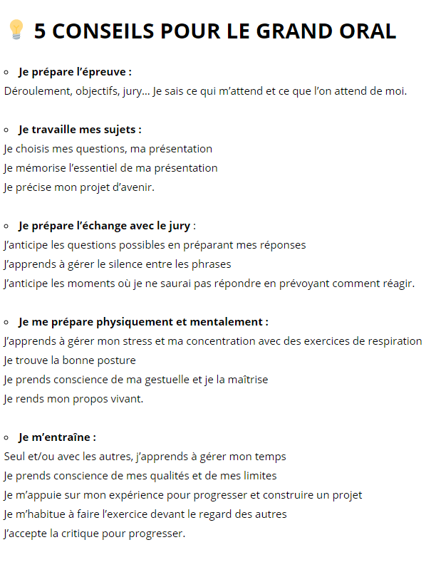
Source : http://quandjepasselebac.education.fr/faq-grand-oral/

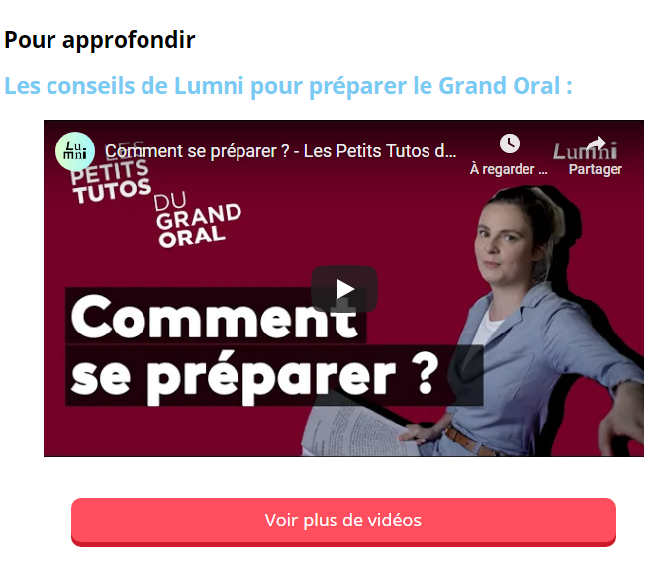
Source : https://youtu.be/2M47ioZE6TY

Félicitations pour tout ce travail accompli ! Vous êtes maintenant prêt à présenter votre projet post-bac au Grand oral, et surtout vous avez bien construit votre orientation. Vous avez aussi réfléchi aux compétences et aux attendus des parcours possibles : tout un cheminement que vous pouvez valoriser sur votre CV dès maintenant, et ce, tout au long de votre vie !

Enfin, n'oubliez pas, vous n'êtes pas seuls !

Vos professeurs et les psychologues de l'Éducation nationale sont à votre écoute
en établissement et au CIO.
Par téléphone, tchat ou mail les conseillers de MOEL (mon orientation en ligne) sont
également à votre disposition.

Soyez fiers de votre travail et échangez avec vos proches !

Pensez à conserver une trace de vos séances en les déposant par exemple dans FOLIOS via votre ENT ou dans un fichier dédié sur votre ordinateur.
- Vous avez aimé cette activité ? Partagez-la autour de vous !

